ADULIS, città segreta
Pubblicato da Marilena Dolce

Eritrea Live intervista Serena Massa archeologa, che ha partecipato alla Missione Adulis 2013, condotta dai fratelli Angelo e Alfredo Castiglioni (CerDo, Centro Ricerche Deserto Orientale). 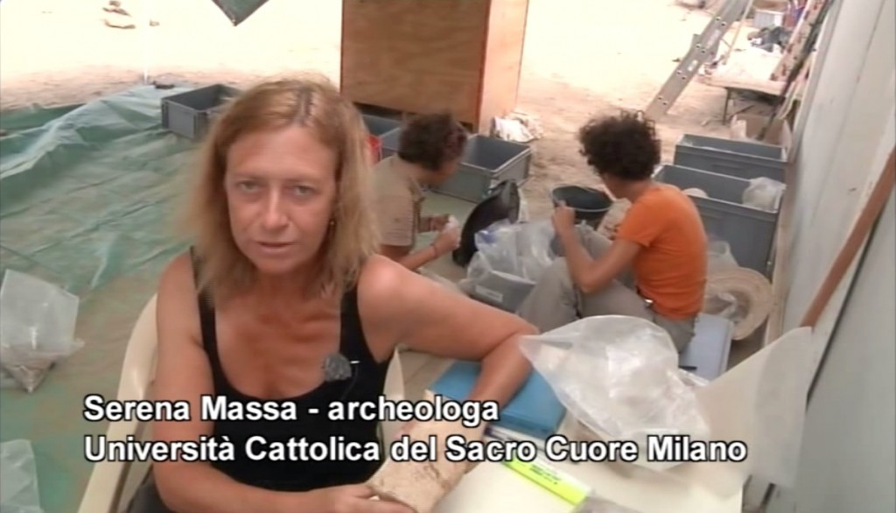
L’Eritrea, un piccolo paese nel Corno d’Africa, con una storia contemporanea complicata, un passato coloniale e un tempo antico avvolto nel mito della Terra di Punt: Adulis, cosa si nasconde sotto la sabbia?

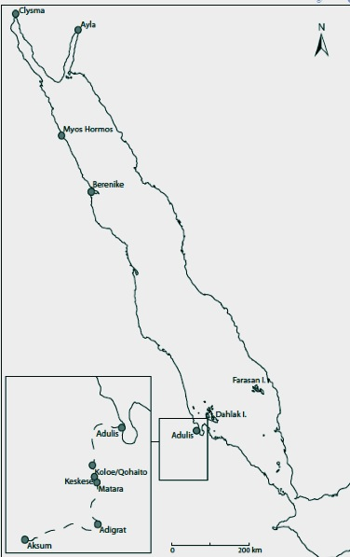
mappa della zona di Adulis, © Chiara Zazzaro

È quello che stiamo cercando un po’ alla volta di scoprire. Certamente sappiamo già molte cose perché prima di noi molti viaggiatori ed esploratori, a partire dalla seconda metà dell’Ottocento, hanno riscoperto Adulis.
Quindi abbiamo notizie dai loro resoconti di viaggio e anche da fonti antiche che, a partire dal I secolo d.C, nominano Adulis e ne parlano come di un porto in cui venivano scambiate merci preziose, rare, esotiche che rendevano fiorente la città.
Adulis infatti era entrata nell’orbita degli interessi di Roma proprio per gli aspetti commerciali, era un ponte tra il Mediterraneo e l’Oriente da cui arrivava merce preziosa.
Non solo l’incenso, perfino la tartaruga giungeva, via Adulis, a Roma per intarsiare i mobili delle famiglie patrizie. La fioritura di Adulis è dovuta proprio al ruolo che la città e il regno di Aksum hanno avuto come intermediari commerciali. Il regno di Aksum, un regno quasi sconosciuto in Occidente, è stato importantissimo per l’Africa.
Un regno che Roma non ha mai conquistato, che trattava alla pari con Roma, batteva moneta d’oro ed era ricchissimo e potentissimo. Quindi non stupisce di trovare una città grande come Adulis sulla costa del Mar Rosso, con monumenti così imponenti come quelli che stiamo un po’ alla volta riportando alla luce.
Esisteva un contatto tra Adulis e Koaito, altro sito archeologico eritreo nella zona dell’altopiano?
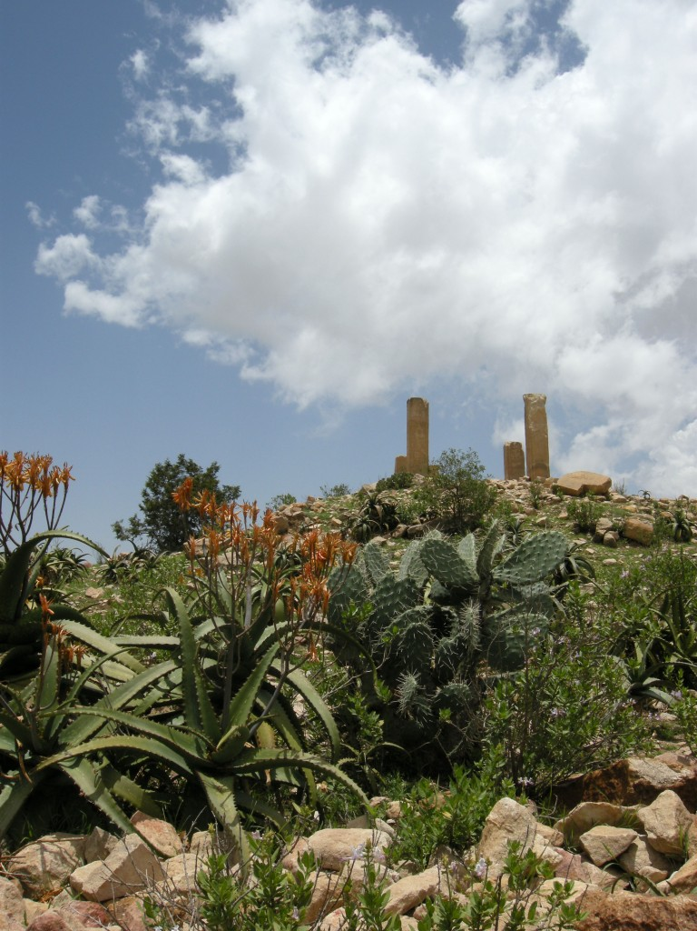
© Paolo Pernigotti, Eritrea, altopiano, zona archeologica di Koaito

Sì certamente, il collegamento con l’altopiano è fondamentale, è la ragione di vita tra la città porto di Adulis e la metropoli, ma anche con Metera, con Keskese. Sono tutti luoghi che facevano parte di una rete, di una strada, di una via di collegamento che connetteva la costa con l’altopiano e l’entroterra.
La terra di Punt, dice Erodoto, è una zona con alte montagne rosse, con il vapore che dal mare sale verso l’altopiano, creando la nebbia. Le coordinate geografiche della terra di Punt possono essere tra Eritrea e Etiopia?
Oggi possiamo esserne sicuri in base ai ritrovamenti archeologici. In Egitto sono state trovate a Mersa Gawasis, ceramiche provenienti dalla zona eritrea e anche ossidiana. Le fonti di ossidiana non sono molte, sia nel Mediterraneo, sia in questa parte del Corno d’Africa.
E proprio vicino ad Adulis è localizzabile una fonte di ossidiana. L’ossidiana era una delle ragioni per cui dall’Egitto venivano inviate delle spedizioni nella terra di Punt. Persino l’ossidiana ritrovata a Ercolano e Pompei, in base ad analisi molto recenti, è stato dimostrato venisse da queste zone. Quindi possiamo essere abbastanza certi che la terra di Punt si trovi nella zona di Adulis.
Tornando all’Eritrea, come vi siete trovati lavorando con loro durante la Missione Adulis?
Ho voglia di tornare è un Paese nel quale si sta bene, ci si sente a casa e gli eritrei sono persone molto corrette, dignitose. Per quanto riguarda i giovani archeologi sono desiderosi d’imparare, molto curiosi, disponibili. Quindi un bel rapporto e un contatto con le cose essenziali: è molto bello il momento della sera in cui improvvisamente cala il buio e tutto si deve fermare. La luce che rimane è quella del generatore che però a una certa ora viene spento, quindi si ritrovano ritmi dimenticati, di veglia, con la luce del giorno e riposo quando cala il sole. È molto rigenerante. È un modo di vivere fatto di cose semplici, c’è l’essenzialità.
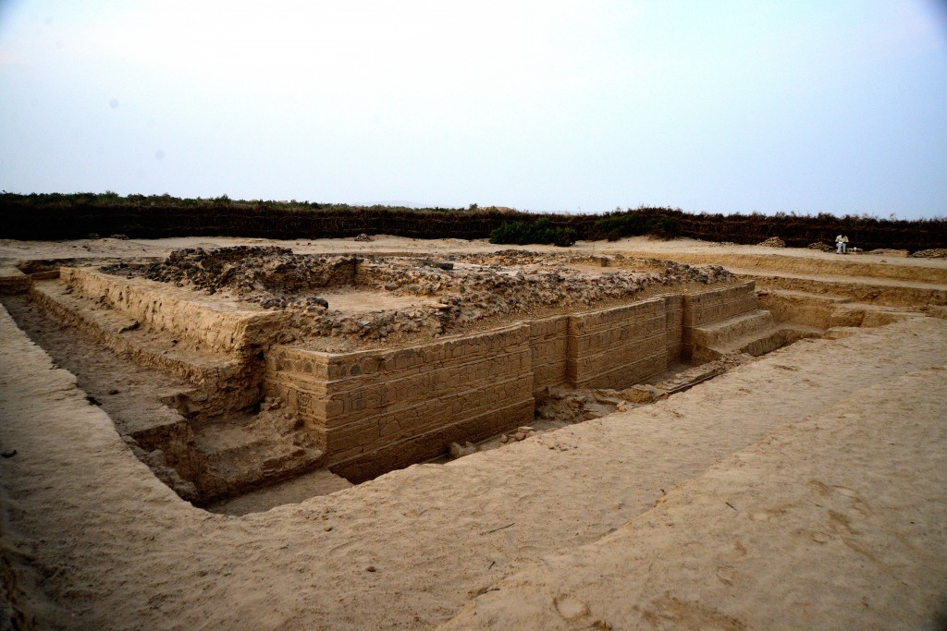
© Michele Pignataro, Eritrea, sito archeologico di Adulis, “Ara del Sole” scoperta nel 1906 da Roberto Paribeni

Che formazione hanno i giovani archeologi?
Da un punto di vista tecnico c’è ancora lavoro da fare, però parlano benissimo inglese, meglio di noi e hanno molta voglia d’imparare, sono avidi, bevono quello che racconti, quindi questo è molto gratificante.
Per età la generazione che lavora con voi è cresciuta dopo l’indipendenza, ha studiato inglese, ha avuto una formazione scolastica generale?
Sì, non c’è una preparazione specifica, tecnica, per il lavoro che fanno con noi. Si riescono a far capire bene le fasi operative dello scavo. Il problema è la documentazione. Per questo c’è ancora lavoro da fare. E anche molto per la gestione delle collezioni per i musei, la conservazione e la valorizzazione di quanto si trova negli scavi. Perché dovrebbe esserci un protocollo da seguire per i reperti, da quando escono dal terreno fino a quando arrivano in magazzino e poi al Museo, ma al momento tale protocollo manca. Manca una legislazione sui beni culturali, uno strumento fondamentale che dovrà essere creato. In Italia, spesso ci lamentiamo dell’opera negativa, dei divieti che arrivano dalle nostre soprintendenze, però abbiamo riferimenti chiari e una legislazione che tutela l’archeologia come bene pubblico. In Eritrea quest’aspetto manca.
Però esiste il senso di archeologia pubblica e lo stato investe nei beni culturali?
Questo sì, assolutamente ed è il motivo per cui noi siamo chiamati a collaborare, diciamo che c’è anche una visione illuminata da parte delle autorità che vedono nelle radici culturali potenzialità di crescita e sviluppo per il paese, anche economico non solo culturale.
Superando la nomea di paese chiuso?
Citerei le parole del presidente che ho incontrato per parlare della nostra Missione, che ci ha detto di non essere interessato a mostrare la “nazionalità” eritrea ma di voler veder riemergere il luogo d’incontro delle diverse civiltà, invitandoci a prendere contatto con l’altra sponda del Mar Rosso, ad estendere la collaborazione ad altre equipe che lavorano in paesi circostanti: sicuramente una visione illuminata.
Che non viene riportata...
Però posso riferirla in maniera diretta…
Preparando il servizio per “Africa Oggi” ho visto che la vostra è una missione molto “femminile”, molte sono le donne, anche eritree, che vi partecipano?
Sì siamo tante donne, è vero. Molte le donne in cucina, questo è ovvio ma è anche un ruolo fondamentale. Però anche diverse ragazze sugli scavi, meno rispetto ai ragazzi, però ci sono e assolutamente alla pari con loro. Tra ragazzi e ragazze il rapporto è alla pari, senza che l’appartenenza religiosa crei differenze.
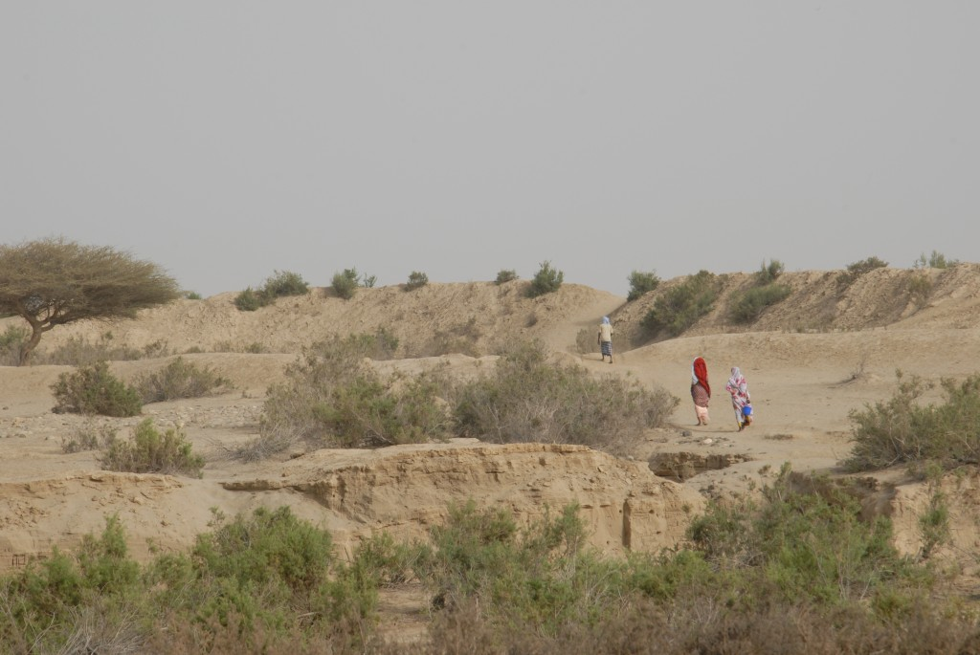
©Michele Pignataro, sito archeologico di Adulis

Adulis chiamata un tempo la “via dell’incenso”, una città spesso ricercata, poi nuovamente abbandonata. Le tracce più consistenti, ultimamente, sono quelle individuate da Paribeni nel 1906. Voi avete seguito le orme di Paribeni per arrivare nuovamente al sito?
Sì e la cosa mi ha fatto particolarmente piacere perché provengo e insegno nello stesso ateneo (ndr, l’Università Cattolica del Sacro Cuore di Milano) dove aveva insegnato Paribeni per trent’anni, ricevendo onorificenze di ogni genere perché era veramente un personaggio di spicco, e ha condotto sul sito dell’antica Adulis ricerche molto estese. Quando si pensa agli archeologi si pensa un po’ a Indiana Jones, ecco in realtà noi non siamo così bravi e fortunati, partiamo sempre da notizie pregresse, leggiamo cartine, mappe topografiche, notizie, fonti. Prima c’è tutta una preparazione in biblioteca, dopo si va con il gps sul sito. Si fa il punto e, se si è fortunati, si ritrova la zona che, nel nostro caso, era stata quasi del tutto ricoperta dalla sabbia. Quello di Paribeni, ricordiamo, è stato un lavoro eccellente, ancora oggi la sua mappa topografica è risultata valida.
È quella che vi ha consentito di tornare sul posto?
Sì, una mappa fatta dai bravissimi ufficiali dell’esercito che hanno realizzato delle cose egregie.
Continuando con Paribeni, è lui che trova “l’Ara del Sole”?
In un certo senso questo è un abbaglio. All’epoca le conoscenze erano inferiori alle nostre. L’archeologia, infatti, è una scienza che progredisce di continuo, possiamo essere smentiti il giorno dopo rispetto a quello che avevamo detto il giorno prima.
Quindi non voglio togliere nulla alla grandezza di Paribeni che ha trovato moltissimi materiali. Però la questione dell’Ara del Sole non è sostenibile sia sulla base della struttura architettonica che Paribeni paragonava agli altari del culto solare della Mesopotamia, sia sulla base dei frammenti decorati che lui trovò nello scavo, lastre marmoree che, in realtà, non hanno niente a che vedere con il culto solare ma sono tipiche degli arredi liturgici delle chiese paleocristiane e bizantine.
In particolare il rilievo con le colline è proprio legato al simbolo del Golgota, quindi “l’Ara del Sole” non è più sostenibile. Della città di Adulis con questi nostri scavi stiamo portando alla luce gli ultimi giorni di vita. Nell’archeologia si sfoglia un libro pagina dopo pagina ma dall’ultima alla prima e noi lo facciamo con le cautele dell’archeologia attuale che non va più dietro i muri e dietro ai monumenti ma legge i contesti sul terreno.
Questo significa che tutto ciò che si trova intorno al muro va letto per comprendere. Questo all’epoca di Paribeni non si faceva, si toglieva il terreno per mettere in luce i monumenti, quindi si perdevano le informazioni che permettevano di collocare nella giusta luce la cronologia di un monumento ancora misterioso. L’anno scorso siamo finalmente riusciti a scavare all’interno della chiesa e a raggiungere il livello di fondazione.
A questo livello ci sono dei materiali che consentiranno di stabilire, con sufficiente precisione, il momento in cui la chiesa è stata costruita. Sappiamo quando è stata ultimata perché Paribeni trovò un salvadanaio contenente 33 monete d’oro che si datano tra il 690 e il 720/30 d. C e quindi forniscono la data precisa, precedente alla distruzione. Tra l’altro aver trovato il tesoretto già di per sé indica che ci fosse un pericolo, che le persone nascondessero le monete pensando di poter tornare…
Che tipo di pericolo?
Non pensiamo un’invasione, piuttosto una calamità naturale, un terremoto o un’inondazione.
Avete trovato traccia di questo?
Abbiamo trovato depositi di limo che fanno pensare a un’inondazione…
Però non c’è traccia dell’accaduto in nessun documento, nessun racconto, nessuna raffigurazione?
Al momento no.
Adulis è una zona sismica?
Sì è una zona sismica, ci sono delle deformazioni nei muri che fanno pensare al terremoto. La tecnica usata per costruire può dire molto. È l’aspetto che sta studiando l’architetto Susanna Bortolotto, (ndr, Politecnico di Milano) che rivede nella tecnica d’incastro dei blocchi della muratura e anche nella tecnica di sfalsamento a gradini, una tecnica raffinatissima, adatta a zone sismiche.
Le nuove tecnologie, affiancando pala e piccone consentono alla ricerca di lavorare più in fretta?
Certo e soprattutto in maniera meno invasiva e distruttiva, perché uno scavo archeologico è distruttivo per definizione. Nel senso che quando noi scaviamo, togliamo un livello e lo distruggiamo, ecco perché la fase della documentazione è importantissima, una volta rimosso lo strato l’abbiamo perso. Oggi usiamo nuove tecnologie, come il volo lidar, la scansione laser dall’aereo che ci permette di leggere meglio il suolo per capire cosa c’è sotto e muoverci in modo più efficace, mirato, meno invasivo.
In Eritrea ci sono altri importanti siti archeologici, Koaito, Senafe, la zona di Buya dov’è stato trovato il cranio della signora o signore…
Chiamiamolo cranio…
Era bello che fosse un’altra Lucy…
Le zone non sono distanti, quello di Buya però è un sito molto più antico.
I vasi che avete ritrovato, modellati con una tecnica arrivata fino ai giorni nostri, rivelano la presenza di una cultura adulitana?
Bisogna dire che la ceramica è il reperto archeologico assolutamente più frequente, che ritroviamo in tutti i siti archeologici e in tutti i contesti. Ecco perché è un po’ il nostro “fossile guida”. La ceramica si faceva dovunque e si poteva fare anche in modo molto semplice come abbiamo visto fare dalla vasaia di Afta, intervistata dalla nostra missione che si presume usi lo stesso antico sistema.
Noi possiamo utilizzare il materiale etnografico per avere un’idea di come facessero nell’antichità. Le tecniche sono quelle del passato. Penso si possa parlare di cultura adulitana, perché erano oggetti creati qui.

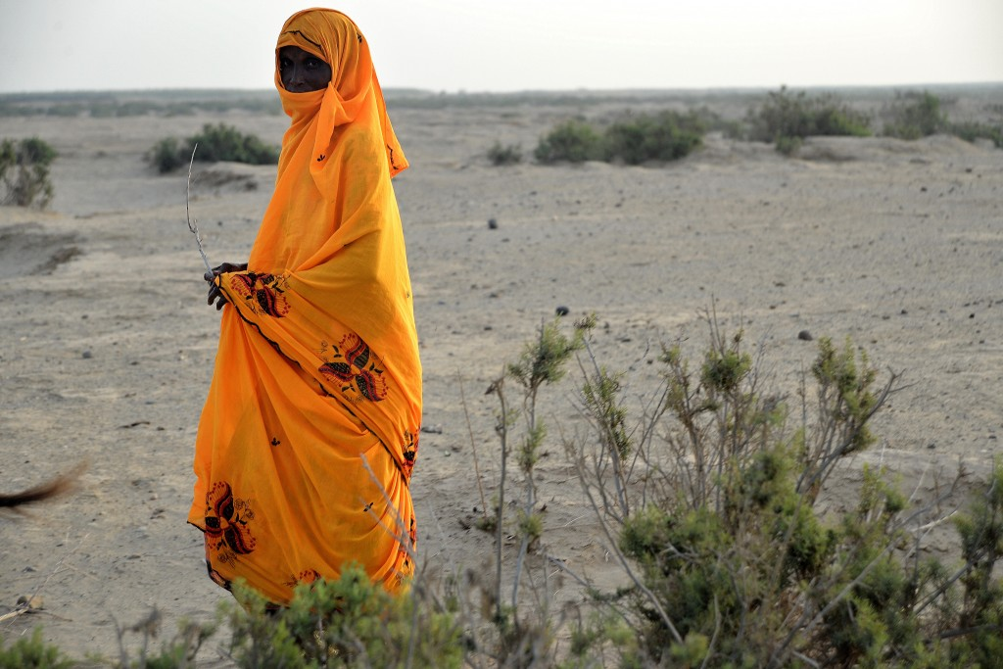
© Michele Pignataro, sito archeologico di Adulis
Esiste un progetto di parco archeologico per Adulis?
Si, stiamo parlando di una zona molto ampia, un’intera città collocata in una zona facilmente raggiungibile da Massawa, una zona da proteggere perché altrimenti rischierebbe di andare distrutta.
I monumenti devono essere protetti per evitare che succeda, com’è accaduto quest’anno, che la piena porti via un pezzo di muro della chiesa orientale.
Inoltre la zona dev’essere protetta dagli animali, quindi l’idea di fare un parco archeologico ha una doppia finalità; tutelare la zona e attrarre turismo, rendendola un bene per la popolazione locale, una fonte di lavoro.
Questo consentirà un rilancio delle attività artigianali tradizionali, delle botteghe di ceramica, di caffè e, accanto ai monumenti, tutta una serie di servizi di accoglienza. Nel parco archeologico è prevista la costruzione di una foresteria. Ci dovrebbe essere per gli archeologi un piccolo magazzino, un laboratorio, un antiquarium, un museo ma anche servizi d’accoglienza per i turisti.
Bene, restiamo in attesa di scoprire Adulis, con un viaggio in Eritrea.
Marilena Dolce

